**Муниципальное бюджетное общеобразовательное учреждение**

**средняя общеобразовательная школа №40**

**ПРОЕКТ**

по направлению: информатика

**Разработка приложения в**

**среде Unity 3d**

Автор проекта:

Денисов Алексей

Класс: 11А

Руководитель:

Глотова Юлия Владимировна,   
учитель информатики,

Денисова Наталья Анатольевна,

учитель индивидуального проекта

г.Воронеж

2023

**ОГЛАВЛЕНИЕ**

ВВЕДЕНИЕ 3

Глава 1. АНАЛИЗ ПРЕДМЕТНОЙ ОБЛАСТИ. 5

1.1. Анализ программных аналогов. 5

1.2. Описание среды разработки. 6

Глава 2. Проектирование 8

2.1 Основные этапы создание мира: 8

2.2 Создание персонажа и врага 9

Глава 3. Реализация. 17

3.1 Реализация программной части продукта 17

3.1.1 Концептуальная модель 17

3.1.2 Алгоритм работы программы 18

3.1.3 Структура проекта 19

3.1.4 Реализация игрового объекта Person 20

3.1.5 Реализация камеры 24

3.1.6 Реализация графического интерфейса 26

3.1.7 Реализация генерации мира 30

3.1.8 Реализация системы хранения предметов 34

3.1.9 Реализация системы создания предметов 35

3.1.10 Реализация игровых эффектов 37

3.2 Сборка программного продукта 38

3.2.1 Порядок сборки разработанных модулей 38

3.2.2 Описание сборки проекта 41

3.3 Функциональное тестирование 43

3.4 Документация ПО 45

3.4.1 Пользовательские инструкции 45

3.5 Обновление и продвижение продукта в будущем 45

Заключение. 46

СПИСОК ЛИТЕРАТУРЫ 47

Приложение А 48

Приложение Б 52

# ВВЕДЕНИЕ

В современном мире создание видеоигр является одним из наиболее крупных сегментов индустрии развлечений. Масштабы игровой индустрии сопоставимы, например, с киноиндустрией. А по скорости роста за последние пять лет индустрия видеоигр существенно ее опережала.

Геймдев (Разработчик игр, или gamedev) или разработку игр невозможно рассматривать обособленно от индустрии компьютерных игр в целом. Непосредственно создание игр – это только часть комплексной «экосистемы», обеспечивающей полный жизненный цикл производства, распространения и потребления таких сложных продуктов, как компьютерные игры.

В структуре современной игровой индустрии можно выделить следующие уровни: платформы, игровые движки, разработка видеоигр, издание и оперирование, популяризация и потребление.

Большое количество компаний и независимых команд занимаются созданием компьютерных игр. В разработке участвует специалисты разных профессий: программисты, гейм-дизайнеры, художники и др.

К разработке крупных коммерческих игровых продуктов привлекаются большие профессиональные команды в 100+ специалистов. Однако вполне успешные игровые проекты могут воплощаться и небольшими командами энтузиастов. Этому способствует присутствие на рынке большого количества открытых и распространенных платформ, качественные и практически бесплатные движки.

Один из бесплатных в использовании движков является Unity. межплатформенная среда разработки компьютерных игр, разработанная американской компанией Unity Technologies. Unity позволяет создавать приложения, работающие на более чем 25 различных платформах, включающих персональные компьютеры, игровые консоли, мобильные устройства, интернет-приложения и другие. Выпуск Unity состоялся в 2005 году и с того времени идёт постоянное развитие.

Основными преимуществами Unity являются наличие визуальной среды разработки, межплатформенной поддержки и модульной системы компонентов. К недостаткам относят появление сложностей при работе с многокомпонентными схемами и затруднения при подключении внешних библиотек.

**Цель проекта:**

Целью проектной работы является создать приложение в среде Unity3d.

**Задачи:**

* Создать процедурно генерируемую карту мира по чанкам;
* Создать генерацию внутри чанков;
* Создать добычу ресурсов;
* Добавлять ресурсы в инвентарь (хранилище предметов);
* Создать систему крафтов (создания предметов);
* Создать врагов и их появление около базы в своих регионах;
* Создать управление персонажем и камерой;
* Создать систему здоровья, голода и выносливости;

# Глава 1. АНАЛИЗ ПРЕДМЕТНОЙ ОБЛАСТИ.

## Анализ программных аналогов.

**Unreal Engine**

Unreal Engine — [игровой движок](https://ru.wikipedia.org/wiki/%D0%98%D0%B3%D1%80%D0%BE%D0%B2%D0%BE%D0%B9_%D0%B4%D0%B2%D0%B8%D0%B6%D0%BE%D0%BA), разрабатываемый и поддерживаемый компанией [Epic Games](https://ru.wikipedia.org/wiki/Epic_Games" \o "Epic Games). Первой игрой на этом движке был [шутер от первого лица](https://ru.wikipedia.org/wiki/%D0%A8%D1%83%D1%82%D0%B5%D1%80_%D0%BE%D1%82_%D0%BF%D0%B5%D1%80%D0%B2%D0%BE%D0%B3%D0%BE_%D0%BB%D0%B8%D1%86%D0%B0) *[Unreal](https://ru.wikipedia.org/wiki/Unreal" \o "Unreal)*, выпущенный в [1998 году](https://ru.wikipedia.org/wiki/1998_%D0%B3%D0%BE%D0%B4_%D0%B2_%D0%BA%D0%BE%D0%BC%D0%BF%D1%8C%D1%8E%D1%82%D0%B5%D1%80%D0%BD%D1%8B%D1%85_%D0%B8%D0%B3%D1%80%D0%B0%D1%85). Хотя движок первоначально был предназначен для разработки [шутеров от первого лица](https://ru.wikipedia.org/wiki/%D0%A8%D1%83%D1%82%D0%B5%D1%80_%D0%BE%D1%82_%D0%BF%D0%B5%D1%80%D0%B2%D0%BE%D0%B3%D0%BE_%D0%BB%D0%B8%D1%86%D0%B0), его последующие версии успешно применялись в играх самых различных жанров, в том числе [стелс-играх](https://ru.wikipedia.org/wiki/%D0%A1%D1%82%D0%B5%D0%BB%D1%81_(%D0%BA%D0%BE%D0%BC%D0%BF%D1%8C%D1%8E%D1%82%D0%B5%D1%80%D0%BD%D1%8B%D0%B5_%D0%B8%D0%B3%D1%80%D1%8B)), [файтингах](https://ru.wikipedia.org/wiki/%D0%A4%D0%B0%D0%B9%D1%82%D0%B8%D0%BD%D0%B3" \o "Файтинг) и [массовых многопользовательских ролевых онлайн-играх](https://ru.wikipedia.org/wiki/%D0%9C%D0%B0%D1%81%D1%81%D0%BE%D0%B2%D0%B0%D1%8F_%D0%BC%D0%BD%D0%BE%D0%B3%D0%BE%D0%BF%D0%BE%D0%BB%D1%8C%D0%B7%D0%BE%D0%B2%D0%B0%D1%82%D0%B5%D0%BB%D1%8C%D1%81%D0%BA%D0%B0%D1%8F_%D1%80%D0%BE%D0%BB%D0%B5%D0%B2%D0%B0%D1%8F_%D0%BE%D0%BD%D0%BB%D0%B0%D0%B9%D0%BD-%D0%B8%D0%B3%D1%80%D0%B0).

Unreal Engine бесплатный с 2015 года, но разработчики игр должны передавать 5% от выручки с продаж игры компании Epic Games, если ежеквартальная выручка превышает $1 000 000.

[**GameMaker: Studio2**](https://www.yoyogames.com/en/gamemaker)

Интерфейс Game Maker объединяет в себе редакторы спрайтов, объектов, комнат, скриптов, а также тайм-лайнов (последовательностей действий с привязкой по времени), путей (маршрутов) движения и констант. Летом 2021 года YoYo Games сделали бесплатный доступ без ограничений по времени. Изначально они выдавали триалку только на месяц, для знакомства. Правда экспортировать на бесплатной версии можно разве что на [GXC](https://gxc.gg/).  
За базовую подписку CREATOR (≈ 80 руб./мес.) появляется экспорт для Windows, macOS и Linux. За INDIE (≈ 260 руб./мес.) появляется экспорт для HTML5 и мобилки.

Проблема GameMaker, и других движков типа «наведи и щелкни» в том, что разработчики более ограничены. С другой стороны, GameMaker популярен, потому что позволяет создать игру без предварительных навыков программирования.

## Описание среды разработки.

**Unity**

Как правило, игровой движок предоставляет множество функциональных возможностей, позволяющих их задействовать в различных играх, в которые входят моделирование физических сред, карты нормалей, динамические тени и многое другое. В отличие от многих игровых движков, у Unity имеется два основных преимущества: наличие визуальной среды разработки и межплатформенная поддержка. Первый фактор включает не только инструментарий визуального моделирования, но и интегрированную среду, цепочку сборки, что направлено на повышение производительности разработчиков, в частности, этапов создания прототипов и тестирования. Под межплатформенной поддержкой предоставляется не только места развёртывания (установка на персональном компьютере, на мобильном устройстве, консоли и т. д.), но и наличие инструментария разработки (интегрированная среда может использоваться под Windows и Mac OS).

Третьим преимуществом называется модульная система компонентов Unity, с помощью которой происходит конструирование игровых объектов, когда последние представляют собой комбинируемые пакеты функциональных элементов. В отличие от механизмов наследования, объекты в Unity создаются посредством объединения функциональных блоков, а не помещения в узлы дерева наследования. Такой подход облегчает создание прототипов, что актуально при разработке игр.

В качестве недостатков приводятся ограничение визуального редактора при работе с многокомпонентными схемами, когда в сложных сценах визуальная работа затрудняется. Вторым недостатком называется отсутствие поддержки Unity ссылок на внешние библиотеки, работу с которыми программистам приходится настраивать самостоятельно, и это также затрудняет командную работу. Ещё один недостаток связан с использованием шаблонов экземпляров (англ. *prefabs*). С одной стороны, эта концепция Unity предлагает гибкий подход визуального редактирования объектов, но с другой стороны, редактирование таких шаблонов является сложным. Также, WebGL-версия движка, в силу специфики своей архитектуры (трансляция кода из C# в С++ и далее в JavaScript), имеет ряд нерешённых проблем с производительностью, потреблением памяти и работоспособностью на мобильных устройствах.

Если оборот или объем привлеченных инвестиций не превышает $100 тыс. за последние 12 месяцев, то можно пользоваться бесплатной подпиской Personal.

# Глава 2. Проектирование

## Основные этапы создание мира:

Мир игры будет создавать вокруг стартовой области чанки (Chunk). На рисунке 1 курсором указано местоположение игрока на момент спавна.

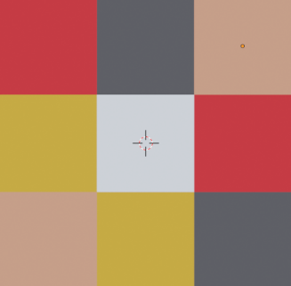

Рисунок 1 - Пример процедурной генерации вокруг персонажа

Мир будет генерироваться по мере продвижения игрока по карте как представлено на рисунке 2.

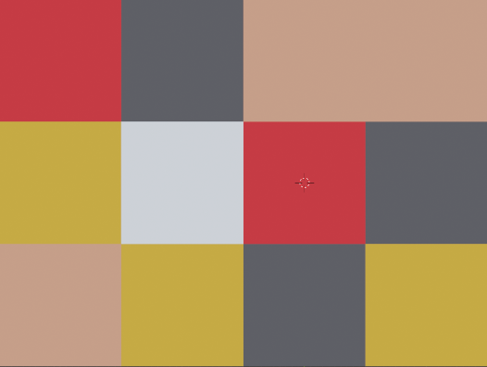

Рисунок 2 - Пример процедурной генерации по мере продвижения

Добыча ресурсов будет производиться на специальных чанках показанных на рисунке 3:

* В лесных биомах: деревья, палки и грибы;
* В каменных биомах: камни разных размеров;
* В рудных биомах: разные руды;
* Вражеские биомы: базы врагов и враги;



Рисунок 3 - Виды биомов

Добытые ресурсы будут добавляться в инвентарь. Максимальный вес инвентаря будет ограничен.

Будет сделана система создание из базовых предметов более сложные, например:

Железная руда = железный слиток. Пример показан на рисунке 4.

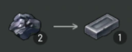

Рисунок 4 - Пример рецепта создания

Во вражеских биомах будут появляться базы врагов.

Рядом с вражескими базами будут появляться враги.

Игрок управляет персонажем, на котором будет фиксироваться камера.

В скрипте управления камерой используются две функции для мягкого следования и для регулирования дальности камеры.

Будет реализована система здоровья персонажа и голода.

Будет добавлена система пополнения здоровья и голода.

## Создание персонажа и врага

Для реализации поставленных целей необходимо выполнить подготовку:

Изучить программу Blender в которой будет производиться создание всех моделей.

Изучить систему экспорта и импорта между

1. Создать персонажа:

* Создание базовой модели(mesh) показано на рисунке 5.

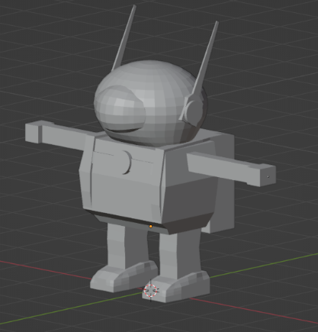

Рисунок 5 - Модель персонажа

* Выставление цветовой палитры для модели показано на рисунке 6.

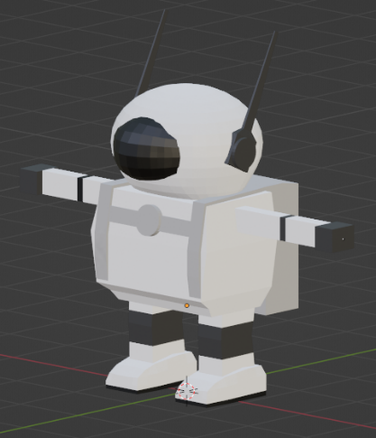

Рисунок 6 - Модель персонажа с заданными цветами

* Создание кости для движения анимации персонажа показано на рисунке 7.

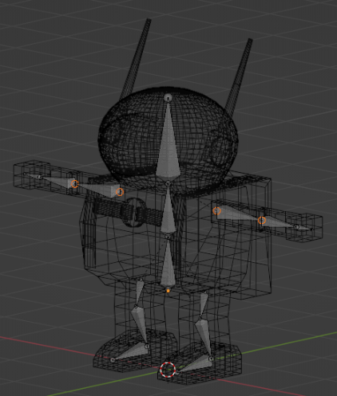

Рисунок 7 - Создание костей у модели

* Привязать кости к mesh’у модели;
* Задать «вес» mesh’а (отвечает за движения полигонов за заданной костью) показан на рисунке 8.

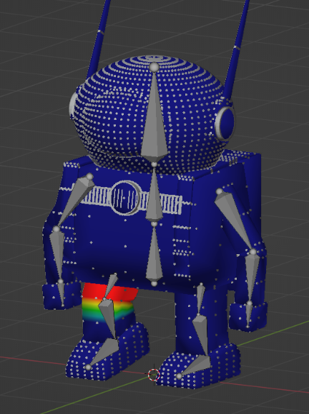

Рисунок 8 - привязка модели к кости

* Создание анимации «стояния без дела», ходьбы и атаки показано на рисунке 9.

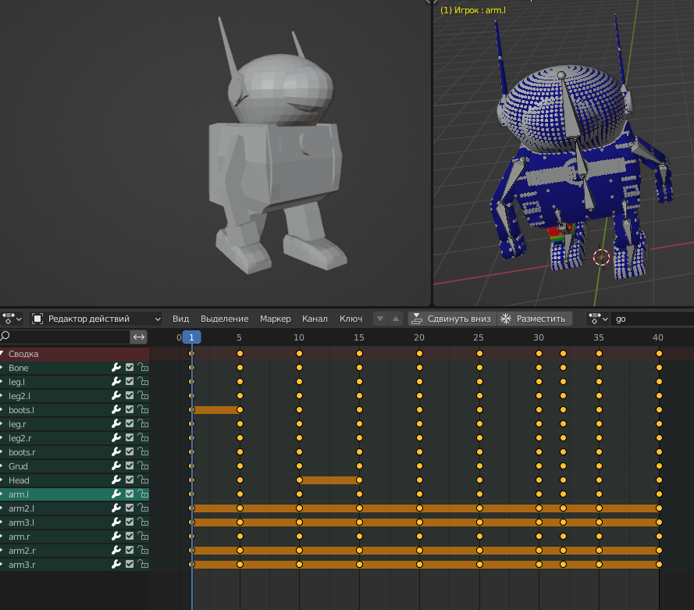

Рисунок 9 - Создание анимации ходьбы

1. Создать врага:

* Создание модели врага с анимацией показано на рисунке 10. Создание происходит по таким же этапам, как и создание персонажа.

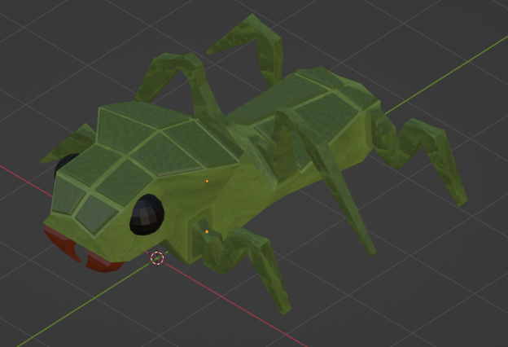

Рисунок 10 - готовый пример модели с анимацией

1. Создание окружающего мира:

Были сделаны несколько видов моделей камней, железной руды, куста с ягодами, грибы, базы врагов и дерева.

В проекте будут ресурсы для добычи, одним из таких будет камень. Низко полигональная модель устраивает стилистику игры. Одна из моделей показана на рисунке 11.

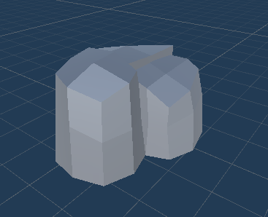

Рисунок 11 - Модель камня

Так же нужно добавить варианты камней что бы разнообразить мир, модели изображены на рисунке 12.

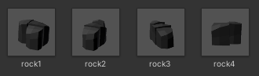

Рисунок 12 - Несколько видов моделей камней

Рядом с камнями будет появляться железная руда, которая показана на рисунке 13, это один из основных компонентов что бы пройти игру

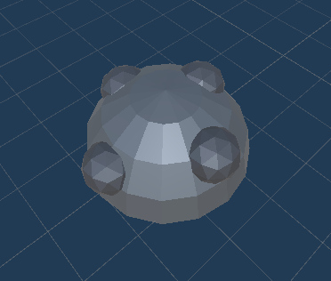

Рисунок 13 - Модель железной руды

Персонажу нужно будет восстанавливать потерянный голод, поэтому были создана модель куста с ягодами, показана на рисунке 14 и модель грибов, которая показана на 15 рисунке.

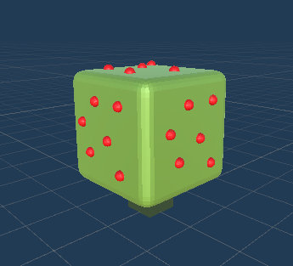

Рисунок 14 - Модель куста с ягодами

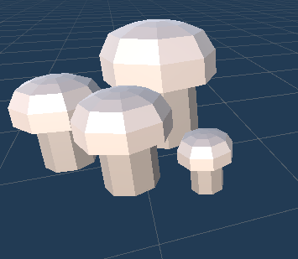

Рисунок 15 - Модель грибов

Жуки должны находиться рядом с базой врагов которая показана на рисунке 15.

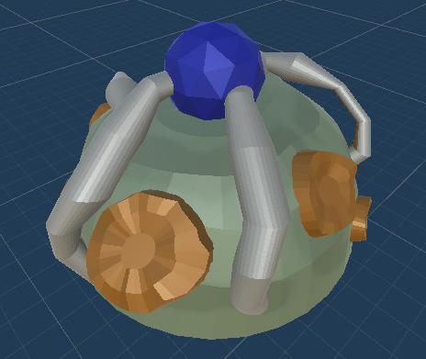

Рисунок 16 - Модель базы врага

Один из основных ресурсов является древесина, её можно получить путём добычи дерева. Модель дерева представлена ниже на рисунке 17.

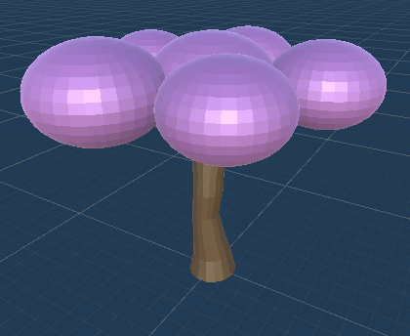

Рисунок 17 - Модель дерева

# Глава 3. Реализация.

## 3.1 Реализация программной части продукта

3.1.1 Концептуальная модель

Концептуальная модель нужна для того, чтобы определить

структурные элементы предметной области и обозначить связи между ними. В итоге концептуальная модель представляет собой логическую структуру рассматриваемой области.

Концептуальная модель - первый и наиболее важный шаг для создания игрового проекта. На данном этапе геймдизайнер создает и описывает свои идеи в специальном документе. На выходе должен получиться документ, описывающий игру, как конечный продукт, а также начальную проработку всех элементов игры. Далее документ используется тестировщиками, продюсерами, дизайнерами, программистами и инвесторами.

Так как данный игровой проект создается одним начинающим

разработчиком, то имеет смысл описать концепт лишь в виде тезисов, и далее изменять их по ходу решения практических задач.

При описании концептуальной модели игрового проекта были

сформулированы следующие тезисы:

**Жанр:** Выживание, игра симулятор.

**Режим:** Однопользовательская игра.

**Пространство:** 3D.

**Вид камеры**: вид с расстояния, имитирующий изометрическую проекцию.

**Цель:** покинуть планету починив двигатель капсулы. **Мир:** процедурно генерируемый.

**Здоровье:** цифровой показатель здоровья, по истечению которого игрок умирает.

**Голод:** Цифровой показатель голода, при низком значении игрок теряет здоровье и не может бегать.

**Выносливость:** Цифровой показатель выносливости, при значении равном нулю игрок не может быстро бегать.

**Система создания предметов:** Создание из добываемых простых предметов создавать более сложные.

**Система хранения предметов:** хранить предметы с доступом к просмотру предметов.

**Система процедурной генерации карты:** Карта вокруг игрока будет создаваться по мере его продвижения по миру.

**Средство разработки:** Unity.

**Язык программирования:** С#

3.1.2 Алгоритм работы программы

На рисунке 18 изображена диаграмма алгоритма работы игры.

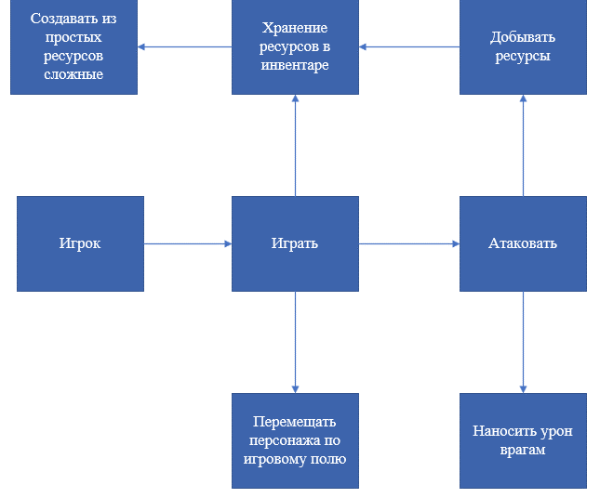

Рисунок 18 - Диаграмма алгоритма работы игры

На рисунке 19 изображена диаграмма состояние игрового приложения.

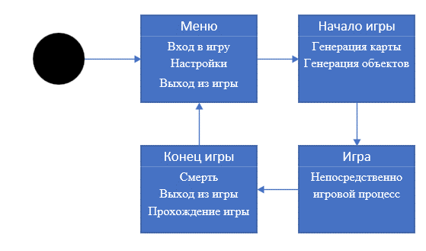

Рисунок 19 - Диаграмма состояния игрового приложения

3.1.3 Структура проекта

Разработка велась на языке программирования C# в среде разработки Visual Studio.

Microsoft Visual Studio – линейка продуктов компании Microsoft, включающих интегрированную среду разработки программного обеспечения и ряд других инструментальных средств. Данные продукты позволяют разрабатывать как консольные приложения, так и приложения с графическим интерфейсом, в том числе с поддержкой технологии Windows Forms, а также веб-сайты, веб-приложения, веб-службы как в родном, так и в управляемом кодах для всех платформ, поддерживаемых Windows, Windows Mobile, Windows CE, .NET Framework, Xbox, Windows Phone .NET Compact Framework и Silverlight.

Игровое приложение состоит из двух сцен: меню и игрового поля. Иерархия объектов игрового поля изброжена на рисунке 20. Игровые объекты условно можно разделить на три категории: отвечающие за персонажа и камеры (Person и вложенные объекты), графический интерфейс (Canvas и вложенные объекты) и игровое поле (World и вложенные объекты).

Вложенность игровых объектов определяет точку отсчета их координат: объект верхнего уровня за точку отсчета принимает центр игровой сцены, а вложенный объект – координаты объекта более высокого уровня.

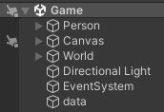

Рисунок 20 - Иерархия сцены игры

**Directional Light** является светом на сцене.

**EventSystem** это система событий отвечает за обработку и обработку событий в сцене Unity. Сцена должна содержать только одну систему событий. EventSystem работает в сочетании с рядом модулей и в основном просто хранит состояние и делегирует функциональность определенным, переопределяемым компонентам.

Когда EventSystem запускается, она ищет все BaseInputModule, прикрепленные к тому же GameObject, и добавляет их во внутренний список. При обновлении каждый подключенный модуль получает вызов UpdateModules, где модуль может изменить внутреннее состояние. После обновления каждого модуля в активном модуле выполняется вызов процесса. Здесь может иметь место обработка пользовательского модуля.

3.1.4 Реализация игрового объекта Person

Объект Person отвечает за поведение и логику игрока на игровом поле. К нему подключены компоненты Character Controller, Animator, DTF (Script), Person Movie (Script), Rigidbody, Capsule Collider, Statistic Person (Script) которые показаны на рисунке 21.

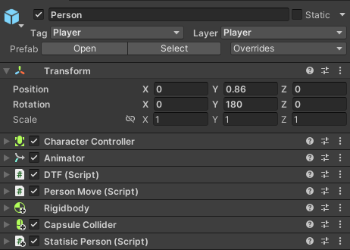

Рисунок 21 - Компоненты Person

Компонент Character Controller отвечает за управление персонажем через скрипт Person Move (Script) показан на рисунке 22.

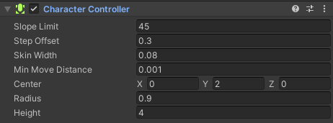

Рисунок 22 - Компонент Character Controller

Компонент Animator отвечает за последовательными аномалиями передвижения персонажа показан на рисунке 23.

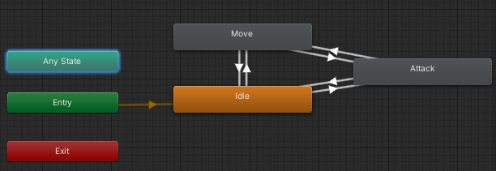

Рисунок 23 - Аниматор Person

Компонент DTF (Script) отвечает за урон врагам и объектам на карте показан на рисунке 24.

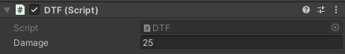

Рисунок 24 - Скрипт урона Person

Компонент Person Movie (Script) отвечает за передвижения персонажа показан на рисунке 25.

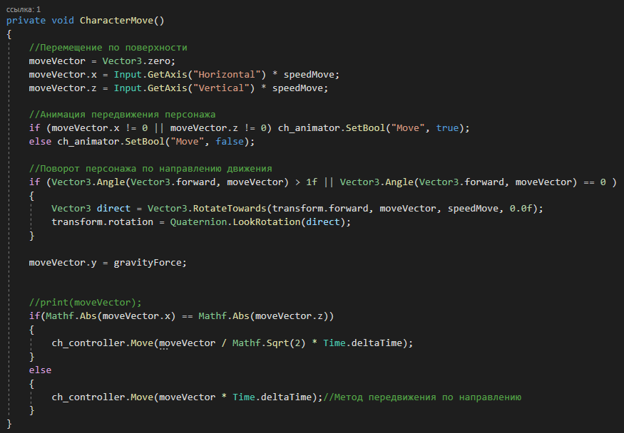

Рисунок 25 - Скрипт помещения игрока

Компонент Capsule Collider отвечает за обработку столкновений с другими объектами показан на рисунке 26.

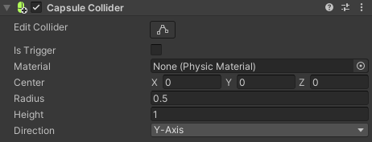

Рисунок 26 - Компонент Capsule Collider

Компонент Rigidbody добавляет игровому объекту физические свойства, такие как масса, скорость и ускорение показан на рисунке 27.

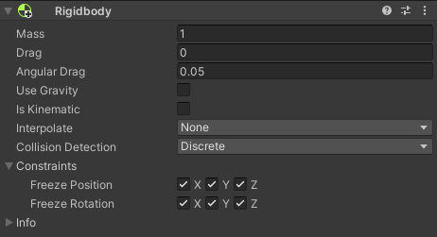

Рисунок 27 - Компонент Rigidbody

Компонент Statistic Person (Script) отвечает за здоровье, голод и выносливость персонажа показан на рисунке 28.

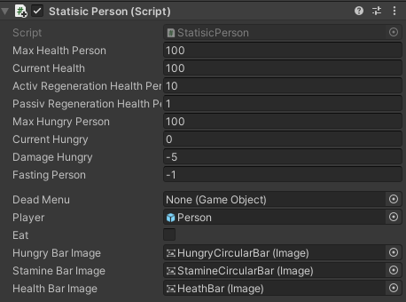

Рисунок 28 - Скрипт управления характеристиками Person

3.1.5 Реализация камеры

В иерархии камера находиться в Person она показана на рисунке 29.

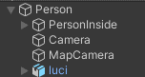

Рисунок 29 - Иерархия Person

На камере находиться скрипт, отвечающий за движение за персонажем.

Скрипт в инспекторе показан на рисунке 30.

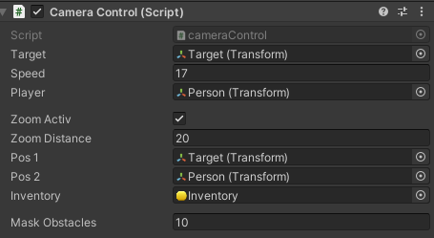

Рисунок 30 - Скрипт контроля камеры

Target находиться в префаба Person. Иерархия показана на рисунке 31.

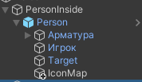

Рисунок 31 - Иерархия местоположения Target

Скрипт управляет направлением камеры и её положением. Камера с помощью функции Lerp перемещает между двумя точками, а с помощью функции LookAt всегда направленна на Person. Скрипт показан на рисунке 32.

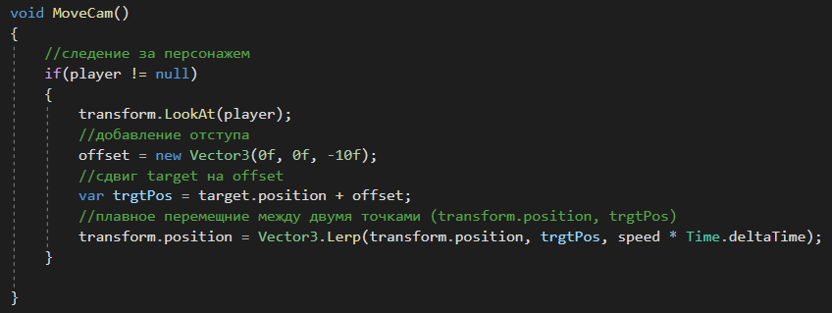

Рисунок 32 - Функция скрипта управления камерой

3.1.6 Реализация графического интерфейса

Объект Canvas отвечает за отображение элементов графического интерфейса, который показан на рисунке 33. В него вложены объекты Bar, Craft Table, Inventory, Escape, Scene Transition. Объекты Craft Table, Inventory и Escape отключаются при запуске игре. Bar работает всё время.

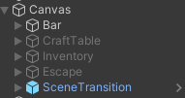

Рисунок 33 - Иерархия Canvas

Объект Bar отвечает за отображение здоровья, голода и выносливости персонажа, а также отображение мини карты. Его иерархия показана на рисунке 34, а его вид в игре на рисунке 35.

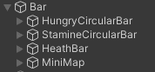

Рисунок 34 - Иерархия Bar

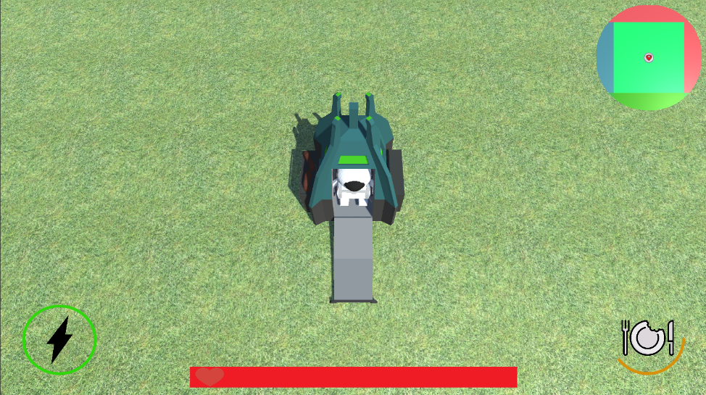

Рисунок 35 - Скриншот Bar'а в игре

Объект Craft Table отвечает за отображение рецептов крафта, количество требуемых ресурсов, изображения требуемых ресурсов и кнопку создания. Как выглядит Craft Table в проекте показано на рисунке 36, а на рисунке 37 он показан в игре.

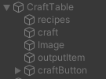

Рисунок 36 - Иерархия CraftTable

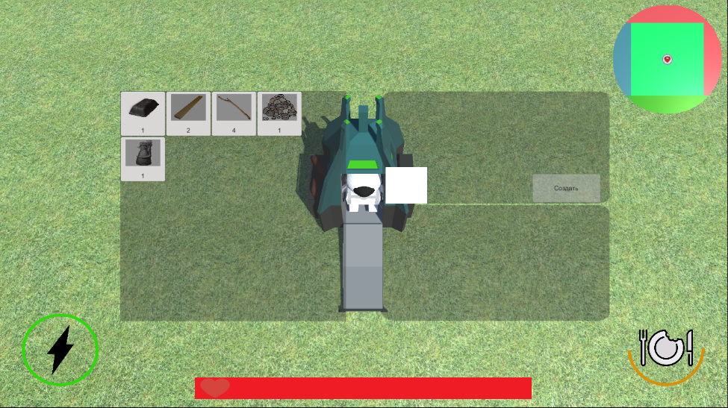

Рисунок 37 – Скриншот CraftTable в игре

Объект Inventory отвечает за отображение предметов, хранимых в инвентаре и вывод информации о них при клике. Как выглядит Inventory в иерархии показано на рисунке 38, а в игре на рисунке 39.

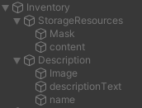

Рисунок 38 - Иерархия Inventory

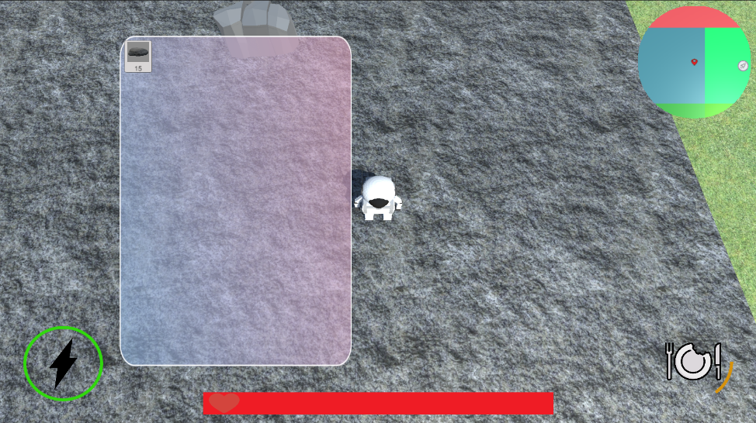

Рисунок 39 - Inventory в игре

Объект Escape, показан на рисунке 40, отвечает за паузу проекта, выход в меню и выход из игры.

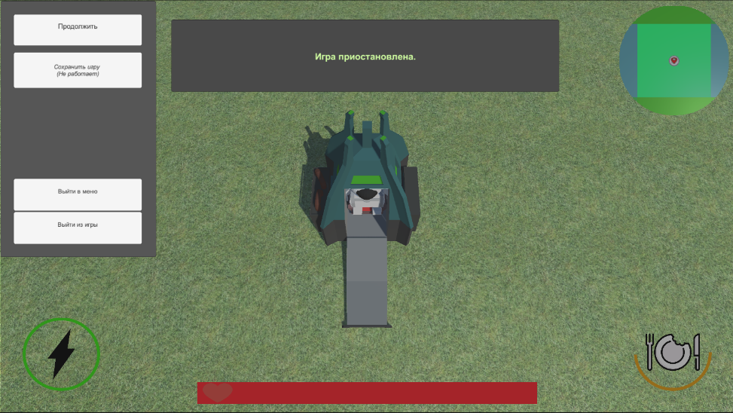

Рисунок 40 - Меню Escape в игре

Объект Scene Transition, показан на рисунке 41, отвечает за плавный переход между сценами.

Во выхода текущей сцены на новую экран тухнет при этом загружая следующую сцену. Во время проигрывания анимации переход на другую сцену не возможен. Так же при проигровании анимации происходить загрузка следующей сцены, что будет помогать если на новой сцене будет много объектов. Этот объет универсален и занесён в префаб что позволяет упросить его использовании.

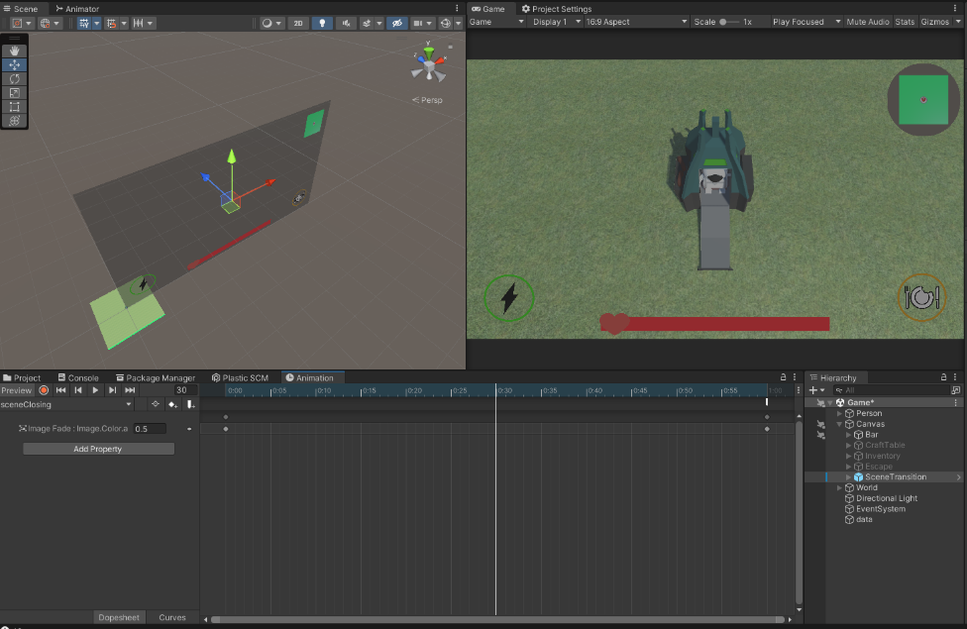

Рисунок 41 - Анимация перехода Scene Transition

3.1.7 Реализация генерации мира

Префаб (от англ. prefab) – Это особый тип ассетов, позволяющий хранить весь GameObject со всеми компонентами и значениями свойств. Префаб выступает в роли шаблона для создания экземпляров хранимого объекта в сцене. Любые изменения в префабе немедленно отражаются и на всех его экземплярах, при этом вы можете переопределять компоненты и настройки для каждого экземпляра в отдельности.

Например, префабы чанков показаны на рисунке 42.

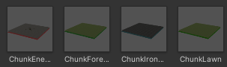

Рисунок 42 - Префабы чанков

Чанк (от англ. Chunk — ячейка, кусок, осколок) – метод, показанный на рисунке 43, использует игра для разделения бесконечных карт на части.

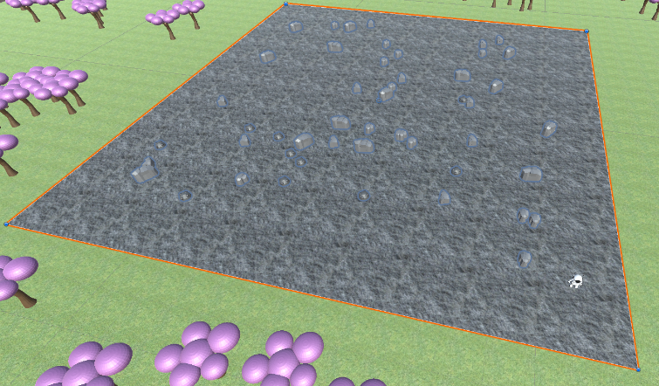

Рисунок 43 - Чанк в мире

В объекте World находиться объект Chanks в котором создаются чанки на координатах из массива Vector в случайном порядке, его настройка показана на рисунке 44.

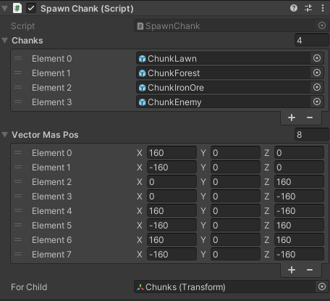

Рисунок 44 - Скрипт создания чанков в инспекторе

На каждом чанке находиться такой же скрип, который проверяет находиться ли на нём игрок, если условия удовлетворены, то создаёт рядом ещё чанки.

Чанк изначально создан пустым, но когда они появляются в мире то заполняются объектами.

Чанк с железной рудой создаёт на себе (Plato) ограниченное количество (MaxChildCount) объектов камней и железной руды в случайных координатах, настройки в инспекторе показан на рисунке 45.

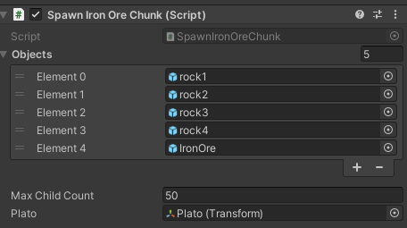

Рисунок 45 - Скрипт создания IronOreChunk в инспекторе

Чанк с деревьями, показан на рисунке 46, создаёт на себе (Plato) ограниченное количество (MaxChildCount) объектов деревьев в случайных координатах.

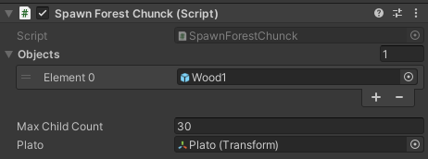

Рисунок 46 - Скрипт создания ForestChunk в инспекторе

Чанк с врагами отличается от остальных, в нём нету случайного создания, база врага всегда стоит в центре и рядом с ним находятся 4 врага, которые при выходе персонажа с их чанка создаются заново (при условии, что их уничтожили). Чанк с врагами показан на рисунке 47.

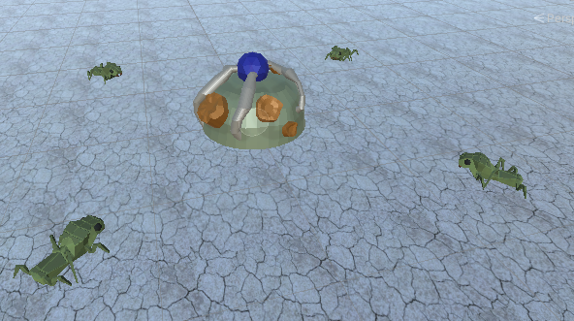

Рисунок 47 - Чанк EnemyChunk в игре

Таким образом создаётся полноценная карта с разными чанками, пример создания виден на рисунке 48.

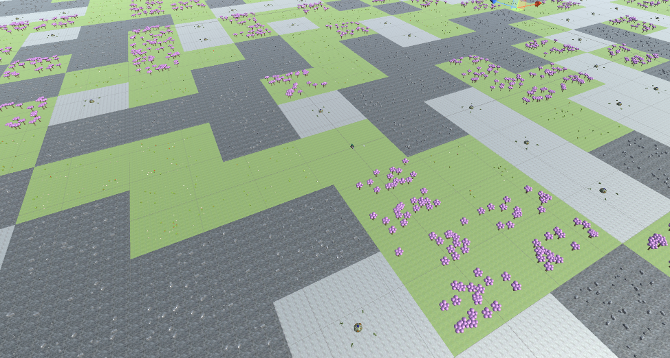

Рисунок 48 - Генерация карты в игре

3.1.8 Реализация системы хранения предметов

Инвентарь (от англ. inventory) – Запасы или запасы относятся к товарам и материалам, которые компания хранит для конечной цели перепродажи, производства или использования.

Хранение предметов производиться в классе BaseData, наследуемого от MonoBehaviour. В данном классе определенно поле items являющееся списком, типизированным классом Item. Item – класс наследуемый от MonoBehaviour, описывающий основные свойства предмета. Добавление предметов в BaseData.items осуществляется с помощью копирования экземпляров класса Item из промежуточного класса Items, а точнее из поля данного класса List <Item> items, являющегося списком всех предметов в игре.

Объект в инспекторе показан на рисунке 49.

Три скрипта отвечающие за хранение предметов находятся в ПРИЛОЖЕНИЕ А.

3.1.9 Реализация системы создания предметов

Создание предметов производиться в классе craftSystem. Возможность создания того или иного предмета осуществляется с помощью поля Item.recipe. Данное поле является списком типизируемым классом Recipe. Класс Recipe имеет два поля itemId и count, которые отвечают за уникальный номер предмета и его количество, необходимое для крафта. При открытии окна создания предметов выводятся только те элементы, для которых определено поле recipe. В классе craftSystem в методе drawRecipe, который принимает в себя уникальный номер предмета, идёт проверка на наличие всех необходимых предметов для крафта и отрисовка данных предметов. Стоит заметить, что при нехватке какого-либо предмета для создания, его количество его количество подсвечивается красным, а возможность создания отключается. При нажатии на кнопку создать у игрока из инвентаря отнимаются предметы, в количестве, определённым полем recipe для создаваемого предмета и добавляется созданный предмет.  
 Применения рецепта крафта показан на рисунке 50.

Один скрипт отвечающие за создание предметов находятся в ПРИЛОЖЕНИЕ Б.

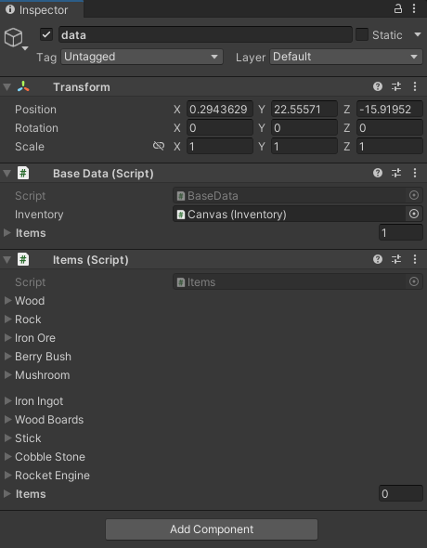

Рисунок 49 - Объект data в инспекторе

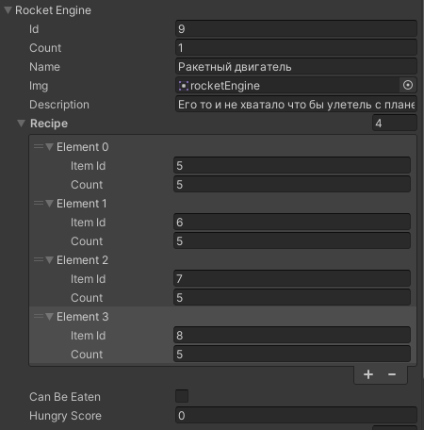

Рисунок 50 - Пример рецепта крафта в инспекторе

3.1.10 Реализация игровых эффектов

В игровом приложении реализованы эффекты: огня сопла ракеты и дыма, при приземлении из сопла вылетает огонь и при приземлении вылетает дым.

Эффект взрыва и дыма реализован при помощи частиц. Частицы – это простые спрайты, которые повторяются и отображаются в течение короткого промежутка времени. Данный эффект представлен на рисунке 51.

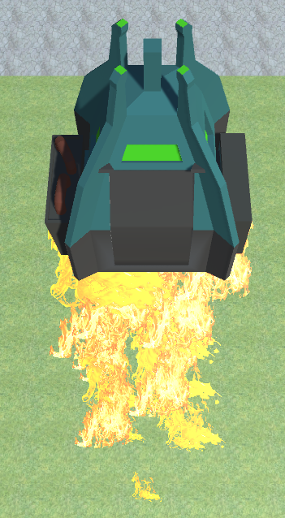

Рисунок 51 - Анимация приземления капсулы в игре

## 3.2 Сборка программного продукта

3.2.1 Порядок сборки разработанных модулей

Для начала нужно подключить камеру к персонажу в inspector, так же следует привязать target для плавного движения камеры и слежения за персонажем. Камера показана в инспекторе на рисунке 52.

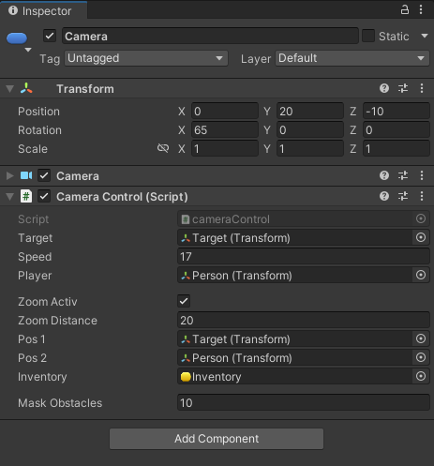

Рисунок 52 - Объекты на камере в инспекторе

После написания скриптов, отвечающих за инвентарь, нужно их соединить с временным хранилищем, инициализацией предметов (data base), префабом кнопки(ячейки) и с объекта с информации и персонажу. Скрипт показан в инспекторе на рисунке 53.

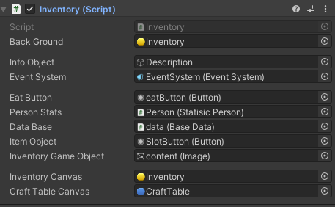

Рисунок 53 - Скрипт Inventory в инспекторе

После подключения инвентаря следует подключить систему создания предметов. Инспектор объекта Craft System видно на рисунке 54.

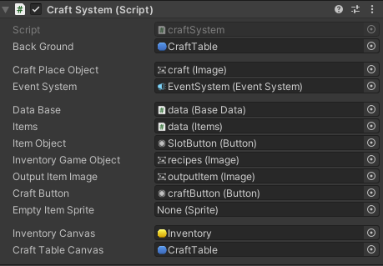

Рисунок 54 - Скрипт CraftSystem в инспекторе

Добавления рецептов крафта, показанные на рисунке 55, происходит в объекте data в скрипте items. Есть два условных вида предметов: с рецептом (не добываемые) и без рецептов (можно получить только при добыче в мире).

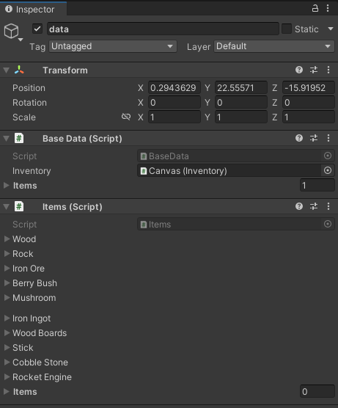

Рисунок 55 - Объект data в инспекторе

3.2.2 Описание сборки проекта

Сборка проекта в среде разработки Unity происходит в два клика:

Нажать на File и выбрать Build Settings, который показан на рисунке 56.

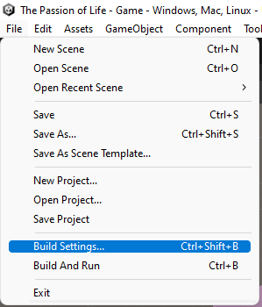

Рисунок 56 - Окно File

Далее в открывшемся меню, которое показано на рисунке 57, нужно нажать Build и выбрать папку для создания проекта в виде exe файла.

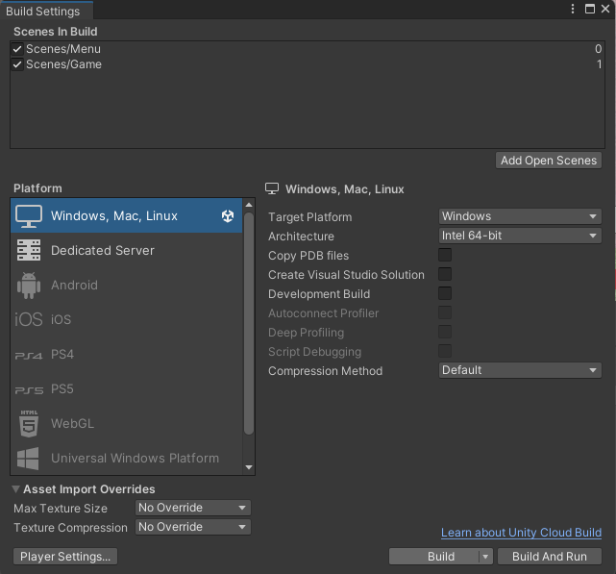

Рисунок 57 - Окно Build Settings

Созданный проект показан на рисунке 58.

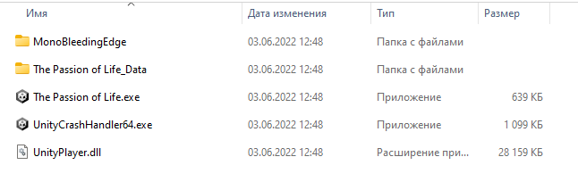

Рисунок 58 - Созданная игра в проводнике

## 3.3 Функциональное тестирование

Для проверки работоспособности игрового приложения было проведено функциональное тестирование.

* Тест №1 Перемещение игрока

Входные данные: игрок управляет перемещением персонажем по карте вверх и вниз, влево и вправо.

Ожидаемый результат: персонаж перемещается в заданном направлении.

Полученный результат: совпадает с ожидаемым.

Тест пройден успешно.

* Тест №2 Перемещение камеры за игроком

Входные данные: игрок управляет перемещением персонажем по карте, и камера следует за ним.

Ожидаемый результат: персонаж перемещается, камера следит за ним.

Полученный результат: совпадает с ожидаемым.

Тест пройден успешно.

* Тест №3 Добыча ресурсов и Добавление предметов в инвентарь

Входные данные: Игрок нажимает на ЛКМ рядом с ресурсами

Ожидаемый результат: игрок при приближении к ресурсам нажав ЛКМ может добыть предмет и добавить их к себе в инвентарь.

Полученный результат: совпадает с ожидаемым.

Тест пройден успешно.

* Тест №4 Создание предметов из добытых предметов

Входные данные: Нужные предметы в инвентаре

Ожидаемый результат: уменьшение требуемых ресурсов и добавление нужного ресурса

Полученный результат: совпадает с ожидаемым.

Тест пройден успешно.

* Тест №5 Перемещения врага и нанесение урона

Входные данные: четыре врага стоят около базы.

Ожидаемый результат: при входе персонажа на вражескую территорию враги приближаются к нему и наносят урон. При выходе персонажа враги отходят на исходные позиции.

Полученный результат: совпадает с ожидаемым.

Тест пройден успешно.

* Тест №6 Работа еды и выносливости

Входные данные: на половину заполненные характеристики еды и выносливости и еда в инвентаре.

Ожидаемый результат: Выносливость восстанавливается. Голод уменьшается со временем, если еды меньше 25%, то выносливость не восстанавливается. При поедании еды еда восстанавливается

Полученный результат: совпадает с ожидаемым.

Тест пройден успешно.

* Тест №7 Стартовая и конечная анимация

Входные данные: две анимации

Ожидаемый результат: при старте игры стартовая анимация запускается, при завершении игры запускается конечная анимация.

Полученный результат: совпадает с ожидаемым.

Тест пройден успешно.

## 3.4 Документация ПО

3.4.1 Пользовательские инструкции

Игрок управляется кнопками w - вперед, d - вправо, s - назад, a – влево, shift -ускориться.

Для открытия **инвентаря** нужно нажать E (у русская).

Для открытия **меню крафта** нужно нажать С (с русская).

Для добычи ресурсов нужно подойти вплотную и нажать ПКМ (Правая кнопка мыши).

Что бы поставить игру на **паузу** и **выйти** нужно нажать Escape.

## 3.5 Обновление и продвижение продукта в будущем

По моему мнению у этого проекта, за счёт процедурной генерации и универсальной системы создания, очень много возможностей для расширения.  
В первую очередь я бы добавил оптимизацию, например не рендерить объекты, которые не видит камера.

Этой игре очень нужен сохранение процесса игры, так же я вижу хорошую возможность для продвижения в мультиплеере (несколько игроков).

На данном этапе персонаж добывает всё руками за счёт одной анимации, я хочу сделать разные виды инструментов, оружия ближнего боя и дальнего боя, у каждого предмета будут свои характеристики и вид урона.

Так же будут добавлены разные виды врагов, сейчас есть только жуки ближнего боя, в будущем планируется добавить бойцов дальнего боя и толстых жуков с бронёй. К каждому виду врагов нужен будет свой подход.

Данный проект был рассчитан на создание основных механик и не является готовым продуктом.

# Заключение.

В процессе изучения были определены и освоены инструментальные средства, при помощи которых будет происходит реализация игрового проекта. Основной и наиболее важной программой для разработки игр является движок, в нашем случае им является Unity. Unity использует язык C# и имеет закрытый исходный код.

При составлении концептуальной модели было принято решение создавать игру в жанре выживания. Исходя из этого были созданы игровые модели в программе Blender и элементы интерфейса в программе Adobe Photoshop CC 2015, с последующим внедрением их в среду Unity.

При программировании в среде MonoDevelop на движке Unity, были созданы скрипты для игрового лобби, управления персонажа, хранение предметов и различных операций над ресурсами.

Таким образом, в процессе написания проекта, было осуществлено

следующее:

* проведен анализ предметной области;
* освоены инструментальные средства;
* выполнено проектирование игрового приложения;
* создана концептуальная модель;
* осуществлена отрисовка дизайна;
* протестировано разработанное игровое приложение;
* совершена программная реализация игрового проекта (создана процедурно генерируемая карта мира по чанкам, создана механика добычи ресурсов, добавлена возможность сохранять ресурсы в инвентарь (хранилище предметов),создана система крафтов (создания предметов),созданы враги и их появление около базы в своих регионах, создано управление персонажем и камерой);

**СПИСОК ЛИТЕРАТУРЫ**

1. C# Programming Guide. [Электронный ресурс] URL: <https://msdn.microsoft.com/en-us/library/67ef8sbd.aspx>
2. Unity3D Manual. [Электронный ресурс] URL: http://docs.unity3d.com/Manual/index.html
3. Официальный сайт Unity3D. [Электронный ресурс] URL: <https://unity3d.com/ru>
4. Официальный сайт Visual Studio. [Электронный ресурс] URL: https://www.visualstudio.com/ru/vs/

**Приложение А**

Листинг программы

//первый скрипт

public class Items : MonoBehaviour

{

//добываемые предметы

public Item wood;

public Item rock;

public Item ironOre;

public Item berryBush;

public Item mushroom;

[Space] //с крафтом

public Item ironIngot;

public Item woodBoards;

public Item stick;

public Item cobbleStone;

public Item rocketEngine;

public List<Item> items = new List<Item>();

private void Awake()

{

items.AddRange(new [] { wood, rock, ironOre, berryBush, mushroom, ironIngot, woodBoards, stick, cobbleStone, rocketEngine });

}

}

//второй скрипт

public class BaseData : MonoBehaviour

{

[SerializeField] private Inventory Inventory;

public List<Item> items = new List<Item>();

public void addItem(Item item)

{

if(Inventory != null)

{

Item itemF = items.Find(i => i.id == item.id);

if(itemF != null)

{

itemF.count += item.count;

}

else

{

items.Add(item);

}

Inventory.DrawInventory();

}

}

}

[System.Serializable]

public class Item

{

public int id;

public int count;

public string name;

public Sprite img;

public string description;

public List<Recipe> recipe;

public bool canBeEaten;

public int hungryScore;

public object Clone()

{

return this.MemberwiseClone();

}

}

[System.Serializable]

public class Recipe

{

public int itemId;

public int count;

}

//третий скрипт

public class Inventory : MonoBehaviour

{

public GameObject backGround;

[Space]

[SerializeField] private GameObject infoObject;

[SerializeField] private EventSystem eventSystem;

[Space]

[SerializeField] private Button eatButton;

[SerializeField] private StatisicPerson personStats;

[SerializeField] private BaseData dataBase;

[SerializeField] private Button itemObject;

[SerializeField] private Image inventoryGameObject;

[Space]

public GameObject InventoryCanvas;

public GameObject CraftTableCanvas;

[SerializeField] private GameObject CapsuleStorage;

private Item selectedItem;

private void Start()

{

infoObject.SetActive(false);

DrawInventory();

if (InventoryCanvas.activeSelf) InventoryCanvas.SetActive(!InventoryCanvas.activeSelf);//закрытие при запуске игры

else InventoryCanvas.SetActive(InventoryCanvas.activeSelf);

}

private void Update()

{

if (Input.GetKeyDown(KeyCode.E)) //открытие/закрытие

{

backGround.SetActive(!backGround.activeSelf);

if (backGround.activeSelf)

{

backGround.SetActive(backGround.activeSelf);

DrawInventory();

}

DrawInventory();

}

if (InventoryCanvas.activeSelf)

{

CraftTableCanvas.SetActive(false);

CapsuleStorage.SetActive(false);

}

}

public void DrawInventory()

{

if(inventoryGameObject.rectTransform.childCount > 0 && inventoryGameObject != null)

{

foreach (Transform child in inventoryGameObject.rectTransform)

{

Destroy(child.gameObject);

}

}

for (int i = 0; i < dataBase.items.Count; i++)

{

if(dataBase.items[i].count <= 0)

{

dataBase.items.Remove(dataBase.items[i]);

}

else

{

Button iterationItem = Instantiate(itemObject, inventoryGameObject.transform);

iterationItem.name = dataBase.items[i].id.ToString();

iterationItem.GetComponent<RectTransform>().GetChild(0).GetComponent<Image>().sprite = dataBase.items[i].img;

iterationItem.GetComponent<RectTransform>().GetChild(1).GetComponent<Text>().text = dataBase.items[i].name;

iterationItem.GetComponent<RectTransform>().GetChild(2).GetComponent<Text>().text = dataBase.items[i].count.ToString();

iterationItem.onClick.AddListener(ShowInfo);

}

}

}

void ShowInfo()

{

int id = int.Parse(eventSystem.currentSelectedGameObject.name);

selectedItem = dataBase.items.Find(i => i.id == id);

infoObject.SetActive(true);

RectTransform rectTransform = infoObject.GetComponent<RectTransform>();

rectTransform.GetChild(2).GetComponent<TextMeshProUGUI>().text = selectedItem.name;

rectTransform.GetChild(1).GetComponent<TextMeshProUGUI>().text = selectedItem.description;

rectTransform.GetChild(0).GetComponent<Image>().sprite = selectedItem.img;

if (selectedItem.canBeEaten)

{

eatButton.gameObject.SetActive(true);

if (personStats.currentHungry < 100)

{

eatButton.interactable = true;

}

else

{

eatButton.interactable = false;

}

}

else

{

eatButton.gameObject.SetActive(false);

}

}

public void CloseDescription()

{

infoObject.SetActive(false);

}

public void Eat()

{

if(personStats.currentHungry < 100)

{

eatButton.interactable = true;

personStats.Eat(selectedItem.hungryScore);

selectedItem.count -= 1;

if(selectedItem.count <= 0)

{

CloseDescription();

eatButton.gameObject.SetActive(false);

}

DrawInventory();

if(personStats.currentHungry >= 100)

{

eatButton.interactable = false;

}

}

else

{

eatButton.interactable = false;

}

}

}

**Приложение Б**

Листинг программы

public class craftSystem : MonoBehaviour

{

public GameObject backGround;

[Space]

[SerializeField] private Image craftPlaceObject;

[SerializeField] private EventSystem eventSystem;

[Space]

[SerializeField] private BaseData dataBase;

[SerializeField] private Items items;

[SerializeField] private Button itemObject;

[SerializeField] private Image inventoryGameObject;

[SerializeField] private Image outputItemImage;

[SerializeField] private Button CraftButton;

[SerializeField] private Sprite emptyItemSprite;

private List<Item> dbCopy = new List<Item>();

private Dictionary<Item, int> recipeItems = new Dictionary<Item,int>();

private Item craftingItem;

private int id;

[Space]

public GameObject InventoryCanvas;

public GameObject CraftTableCanvas;

[SerializeField] private GameObject CapsuleStorage;

void Start()

{

CraftButton.interactable = false;

SortItems();

Clear(craftPlaceObject.rectTransform);

Clear(inventoryGameObject.rectTransform);

DrawInventory();

if (CraftTableCanvas.activeSelf) CraftTableCanvas.SetActive(!CraftTableCanvas.activeSelf);//закрытие при запуске игры

else CraftTableCanvas.SetActive(CraftTableCanvas.activeSelf);

}

private void Update()

{

if (Input.GetKeyDown(KeyCode.C))

{

backGround.SetActive(!backGround.activeSelf);

if (backGround.activeSelf)

{

backGround.SetActive(backGround.activeSelf);

outputItemImage.sprite = emptyItemSprite;

SortItems();

Clear(craftPlaceObject.rectTransform);

Clear(inventoryGameObject.rectTransform);

DrawInventory();

}

SortItems();

Clear(craftPlaceObject.rectTransform);

Clear(inventoryGameObject.rectTransform);

DrawInventory();

}

if (CraftTableCanvas.activeSelf)

{

InventoryCanvas.SetActive(false);

CapsuleStorage.SetActive(false);

}

}

/// функция для отрисовки всех айтемов которые можно скрафтить в игре, никак не фильтрует их

public void DrawInventory()

{

Clear(inventoryGameObject.rectTransform);

for (int i = 0; i < dbCopy.Count; i++)

{

Button iterationItem = Instantiate(itemObject, inventoryGameObject.rectTransform);

iterationItem.name = dbCopy[i].id.ToString();

iterationItem.GetComponent<RectTransform>().GetChild(0).GetComponent<Image>().sprite = dbCopy[i].img;

iterationItem.GetComponent<RectTransform>().GetChild(1).GetComponent<Text>().text = dbCopy[i].name;

iterationItem.GetComponent<RectTransform>().GetChild(2).GetComponent<Text>().text = dbCopy[i].count.ToString();

iterationItem.onClick.AddListener(ShowInfo);

}

}

/// функция для сортировки айтемов, отсеивает все айтемы, у которых нет рецепта

public void SortItems()

{

dbCopy.Clear();

dbCopy.AddRange(items.items);

dbCopy.RemoveAll(i => i.recipe.Count == 0);

}

void ShowInfo()

{

id = int.Parse(eventSystem.currentSelectedGameObject.name);

DrawRecipe(id);

}

//функция, отрисовывающая элементы, необходимые для создания какого либо предмета

/// <param name="id">айди айтема,на который кликнул юзер</param>

public void DrawRecipe(int id)

{

recipeItems.Clear();

Clear(craftPlaceObject.rectTransform); //чистим область

List<Recipe> currentRecipe = dbCopy.Find(i => i.id == id).recipe;//достаем список рецептов данного айтема(за рецепт принять структуру(айди-количество)) из отсортированной базы всех айтемов

craftingItem = items.items.Find(i => i.id == id);

outputItemImage.sprite = craftingItem.img;

for (int i = 0; i < currentRecipe.Count; i++) //пробегаемся по списку из рецептов

{

Item currentItem = items.items.Find(k => k.id == currentRecipe[i].itemId); //фиксируем предмет, указанный в рецепте

Item existItem = dataBase.items.Find(k => k.id == currentItem.id); //ищем, есть ли такой предмет у игрока в инветаре

if(existItem != null)

{

recipeItems.Add(existItem, currentRecipe[i].count); //

}

Button iterationItem = Instantiate(itemObject, craftPlaceObject.rectTransform); //спавним кнопку

iterationItem.name = currentItem.id.ToString(); //задаем кнопке имя, равное айди предмета(так проще и красивее)

iterationItem.GetComponent<RectTransform>().GetChild(0).GetComponent<Image>().sprite = currentItem.img; //задаем фотокарточку нашей кнопке

if (existItem?.count < currentRecipe[i].count | existItem == null) //если у игрока нет нужного для крафта предмета/его недостаточное количество - подсвечиваем счетчик количества красным

{

iterationItem.GetComponent<RectTransform>().GetChild(2).GetComponent<Text>().color = Color.red;

CraftButton.interactable = false;

}

else

{

CraftButton.interactable = true;

}

//пару слов про вопросики - нужны они для того, чтобы если у игрока не будет данного предмета(в данном случае existItem = null), то код не сломается, и на 101 строке видим, что если айтема нет, то мы вместо ничего выводим нолик

iterationItem.GetComponent<RectTransform>().GetChild(2).GetComponent<Text>().text = (existItem?.count ?? 0).ToString() + "/" + currentRecipe[i].count.ToString(); // выводим счетчик количества в формате x/n

}

}

// функция для удаления всех дочерних элеметов области, создано для того, чтобы при повторных нажатиях на предмет, в области крафта не появлялись новые айтемы/ при повторном открытии крафта не дублировались элементы

private void Clear(RectTransform gameObjectTransform)

{

foreach(Transform child in gameObjectTransform)

{

Destroy(child.gameObject);

}

}

public void Craft()

{

foreach(KeyValuePair<Item, int> entry in recipeItems)

{

entry.Key.count -= entry.Value;

}

dataBase.addItem((Item)craftingItem.Clone());

DrawRecipe(id);

}

}